Задержка речевого развития
https://www.instagram.com/p/CKeEUyalccT/
https://www.instagram.com/p/CDUL2rmJFGl/

Как психолог может помочь при нарушениях речи?
Перечислим несколько пунктов.
Будет ли развиваться речь, если у малыша есть страх говорить? Такие страхи чаще неосознанные. Например, интуитивная мама может сама заметить на консультации - Да, ребёнок боится, что у него не получится сказать слово правильно.
Могут проявляться разные состояния - страх ошибок, страх не понравиться кому-то или страх наказания. Родители могут вовсе не давать для этого повода. Ребёнок имеет неосознанные состояния из собственного опыта. Многое, но далеко не все связано в нашем опыте с семьей и воспитанием.
Малыш мог пережить стресс ещё до своего рождения, в котором страх закрепился. А мог обучиться в своей семье.
Вы часто произносите: Я не хочу об этом говорить... Или не хочу с кем-то говорить...?
Если ребёнка часто пугают ремнем, то какую букву он с большой вероятностью долго не будет выговаривать? Р-р-ррремень... Это о страхах слов, которые начинаются на определенную букву.
Если родители понимают своего малыша с полу-жеста, зачем ему тогда напрягаться?
Если в семье кому-то очень нравится, что ребеночек такой маленький, хорошенький. И это всячески подчёркивается. У ребёнка поддерживается желание быть маленьким, не расти. Зачем тогда правильно разговаривать?
Погостили у бабушки, вернулись - опять случаются мокрые штанишки, отказываемся самостоятельно кушать и сюсюкаем.
В таких случаях у ребёнка нет мотивации говорить.
Из-за этих установок и страхов нарушается развитие речевых отделов головного мозга, неправильно работают артикуляционные мышцы. Они зажаты или наоборот, имеют недостаточной тонус.
Когда мы учим ребёнка правильному произношению звуков, то работаем со следствием - нарушением иннервации артикуляционных мышц. Длительно упражняясь, можно достичь положительного результата, а можно и не достичь, потому что остаётся первопричина речевых нарушений.
Вывод: если ребёнок имеет отклонения в развитии речи, то есть причина - неосознанные страхи и установки. Начинаем работать со страхами, устраняем негативные привычки в домашнем окружении и, конечно, занимаемся с логопедом.

Гиперактивность и дефицит внимания
https://www.instagram.com/p/CE9v0TjjT5K/
https://www.instagram.com/p/CErGTBFlsGR/
https://www.instagram.com/p/CEjcDtcp5PM/
https://www.instagram.com/p/CPnvUflNE2H/
https://www.instagram.com/p/CNQf6oqsQ2W/
Этот ярлык часто ни за что достаётся деятельным непоседам.
Гиперактивность или Синдром дефицита внимания и гиперактивности (СДВГ) - это медицинский диагноз, который проявляется как серьёзные нарушения саморегуляции у ребёнка. Физиологическая причина гиперактивности - минимальные мозговые дисфункции, которые проявляются при диагностике как нарушения нейронных связей и крововоснабжения в подкорковых структурах головного мозга.
Неспециалисту трудно отличить СДВГ от психологических особенностей, педагогической запущенности и стрессового состояния.
Если вы точно знаете, что у ребенка есть любимые занятия, в которых он внимателен и усидчив, увлечён и не отвлекается, кроме компьютерных игр и просмотра видео, то вряд ли такой диагноз справедлив.
Гиперактивный ребёнок ни при каких условиях не может сохранять свойства внимания в соответствии в возрастной нормой. Страх наказания или обещанный бонус лишь незначительно может сдвинуть эти показатели в сторону нормы.
Диагностический метод "Корректурная проба", которую проводит психолог, помогает уточнить уровень развития свойств внимания - концентрацию, устойчивость, объем, переключаемость и распределение, а так же свойства нервной системы, цикличность психических процессов.
Чрезмерная, нездоровая активность ребёнка может быть реакцией на стресс. У взрослых это может проявляеться как потребность двигаться, расхаживать вперёд-назад, размахивать руками, теребить что-то и т. д. при волнении.
Гиперактивность приносит много неудобств прежде всего самому ребёнку.
Швейцарские учёные провели исследования в 2012 году и выяснили, что семилетние дети уже хорошо осознают свои сложности саморегуляции и знают, что более не внимательны и импульсивны, чем их сверстники.
В Международном классификаторе болезни выделены три типа СДВГ:
I тип - преимущественно невнимательный тип,
I тип – преимущественно гиперактивно-импульсивный тип,
III тип - комбинированный тип, где ребенок показывает высокие уровни развития симптомов обоих типов.
Для каждого из этих типов СДВГ характерны определенные поведенческие признаки, шесть или более из которых выражены до неадекватности и сохраняются на протяжении 6 месяцев.

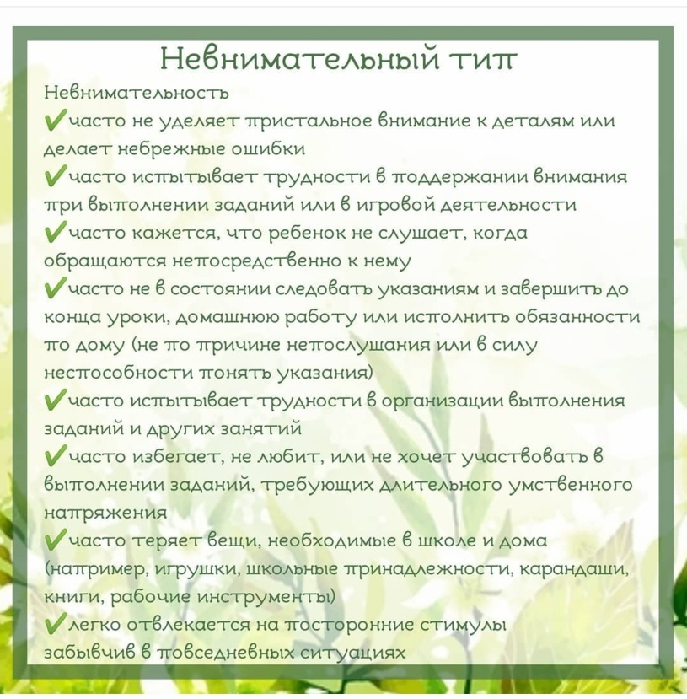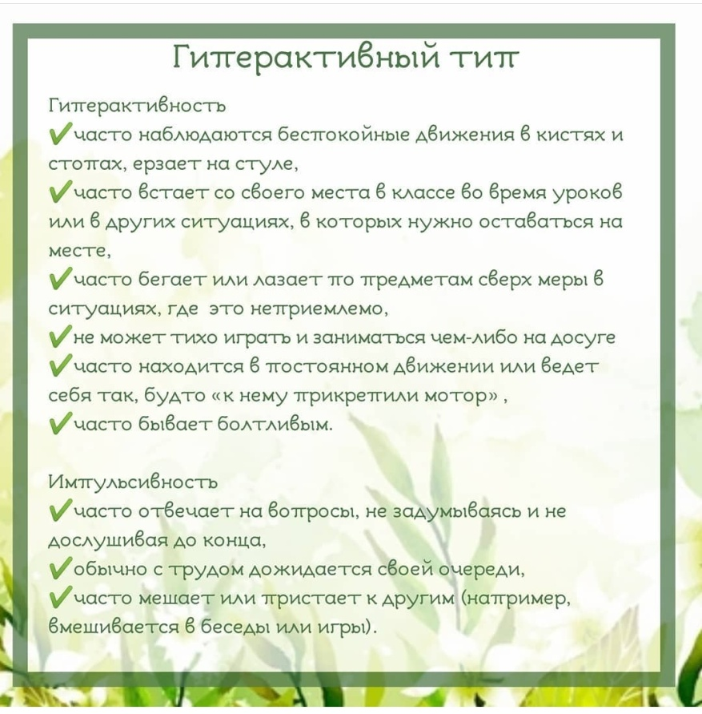

Кроме этих признаков для постановки диагноза должны присутствовать и другие особенности:
✔Некоторые симптомы гиперактивности-импульсивности или невнимательности, ухудшающие самочувствие, присутствовали у ребенка в возрасте до 7 лет.
✔Проблемы, обусловленные данными симптомами, возникают в двух и более видах жизненных сферах (например, в школе и дома).
✔Должны наблюдаться очевидные клинические нарушения в социальной жизни, учебной деятельности или в занятиях, связанных с приобретением профессии.
✔Симптомы не перекрываются полностью общим нарушением развития или другими психическим расстройством, и не могут быть объяснены умственными нарушениями (например, расстройством настроения, тревожным расстройством или расстройством личности).
Описанные симптомы могут быть вызваны разными причинами, и помощь ребёнку необходимо оказывать соответственно первопричинам этих разрушительных процессов.
Учёные сделали вывод о том, что на развитие внимательности у детей влияет метаболизм глюкозы. На основании анализа крови детей с синдромом дефицита внимания и гиперактивности, они установили, что более чем 74% из них имеют нарушения усвоения сахара в организме.
Обследование гиперактивный дошкольников также показало, что полный отказ от продуктов, содержащих консерванты, красители, ароматизаторы, усилитель вкуса (глутамат натрия), шоколада и кофеина в течении 10 недель ведет к улучшению саморегуляции, а соответственно и поведения, у 50%детей. При этом, как вы понимаете, ещё в большей степени было отмечено снижение аллергических реакций.
Недостаток магния также способствует развитию дефицита внимания. При высоком потреблении сладостей и химических добавок процент усвоения магния снижается. Резервы магния также истощаются при часто лечении антибиотиками.
Одно из последних открытий учёных показало, что употребление напитка кока-кола , особенно в период беременности и лактации, увеличивает вероятность развития у ребёнка Синдрома Аспергера, которое относится к расстройствам аутистического спектра.
Наши дети все равно рано или поздно напробуются всякой вредности, давайте постараемся хотя бы в младше возрасте, когда закладываются базовые аспекты здоровья, не подвергать их таким экспериментам.

Детское воровство

Когда у взрослых есть деньги, они довольны. Когда денег нет, удовольствий тоже нет. Деньги - это то, что есть у родителей, и нет у меня.
Мама кормит меня грудным молоком или из бутылочки. У мамы есть молоко, когда мама даёт молоко, у меня есть удовольствие. Но у меня нет молока.
Ребенок подрастает, и молоко должно заменяться другими удовольствиями, На смену физическому удовольствию от молока матери приходит любопытство, желание исследовать мир и получить в нем признание. Если этой смены не происходит - ребёнок не находит достойной замены материнскому молоку, то его переживание пустоты созвучно состоянию "меня обокрали". Это ведёт к раннему воровству. До двух лет ребёнок не понимает социальных границ - можно и нельзя, позже границы возникают, но пока еще не развито социальное чувства вины.
Если ребёнок знает, что у него всегда есть материнское молоко и ему не нужно его зарабатывать, он будет исследовать мир. Молоко принадлежит ему по праву - это любовь матери, отца... Это состояние "меня любят", ребёнок чувствует, что его любят.
Если есть ощущение выброшенности, отверженности, если мама или кто-то рядом по каким-то причинам не может дать то, что необходимо ребёнку, возникает протест, которые может выражаться в воровстве.
Пока ребёнок смешивает молоко с другими удовольствиями, которые даёт мама, его нельзя наказывать лишениями этих удовольствий. Поэтому только, когда ребёнок чувствует разницу между любовью и деньгами, тогда можно использовать поощрения в воспитании.
Воровство - это сигнал "мама, мне не хватает тебя". Маме нужно найти способ как давать любовь, но без всяких условий.
Если родители не услышали сигнал, то ситуация может развиваться в двух направлениях.
В первом случае стыд не позволит ребёнку брать что-то материальное без спроса, но он будет делать это другими способами, например - ябедничать, подставлять сверстников, подлизываться к учителю, жаловаться и т.п.
В другом - будет развиваться антисоциальное поведение. У мальчиков чаще агрессия, конкуренция и преступной поведение. У девочек - поиск любви, раннее сексуально поведение.
Ребенок начинает воровать, если у него нет другого способа сказать, что ему не хватает чего-то важного или он это теряет.
Воровство - это сигнал "мама, мне не хватает тебя". Маме нужно найти способ, как давать любовь без всяких условий.
Это бывает не просто. Во-первых, представления мамы и ребёнка об этом отличаются. Во-вторых, мама не всегда может дать то, что нужно ребёнку из-за собственных негармоничных состояний.
Для маленького ребёнка чувство, что его любят, может быть очень конкретным, например, мама меня любит, если поёт мне колыбельную перед сном или играет со мной машинками, сидит рядом, когда я собираю конструктор. Это интуитивное ощущение, которое может найти в себе любящая мать.
Мы же, как родители, свою любовь выражаем в желании опекать, защищать, накормить, одеть, научить и т.д. И находясь в бесконечном волнении и тревоге о том, насколько удаётся это обеспечивать, разрушаем собственное здоровье и здоровье ребёнка. Теряя состояние гармонии по разным причинам - на работе, в ссорах с близкими, мама уже не способна слышать и удовлетворять потребности своего ребёнка.
У психологов это называется "контейнировать" ребёнка - быть тем контейнером, который способен вместить все детские невзгоды - страхи, обиды, переживания, принять и успокоить. Тогда поведение ребёнка становится для неё невыносимым.
Поэтому начинать надо с себя, восстанавливать свое состояние, открывать свои новые ресурсы. Только тогда, находясь с ребенком, можно быть с ним целостно, на все 100% и наслаждаться общением. Целостное состояние здесь и сейчас, полное погружение во взаимодействие с ребенком без мобильного телефона и отвлеченных мыслей дарит ему состояние "меня любят".
Волнения работающей, занятой мамы о том, сколько времени ей удаётся бывать с ребёнком, вызывают чувство вины и тоже способны разрушить гармонию отношений. Когда удаётся осознанно перестраиваться и жить в состоянии "Я делаю все от себя зависящее для ребенка, для своей семьи", приходит понимание, что детям важно всегда видеть перед собой в качестве примера красавицу-маму, активную, жизнерадостную, деловую, образованную и всегда востребованную, и папу - сильного, надёжного, работящего и уверенного.

Общение с малышом до 6 месяцев
https://www.instagram.com/p/CKRSyncl8Y7/
Ссылка на запись прямого эфира для родителей https://www.instagram.com/p/CHcxecLIZ5k/

Для ребёнка до 6 месяцев общение построено на эмоциях, поэтому оно и называется эмоциональным. А средством общения служат эмоциональные реакции - выразительные движения, позы, мимика, касания, поглаживания, отталкивания, интонации в голосе. Эмоционально насыщенное общение чрезвычайно важно для формирования доверительного отношения к миру.
Ребёнок открывается всему новому, он активен, любознателен и смело исследует окружают мир.
Еще не умея говорить, малыш использует жесты, вокализацию и мимику, когда хочет, чтобы ему дали какой-нибудь предмет, желает дотянуться до чего-то или потрогать. Постепенно предметы вокруг, игрушки становятся средствами общения взрослого и ребёнка. А взрослый выступает партнёром, который показывает как играть и пользоваться предметами. Но самое главное, что взрослый своими реакциями поддерживает малыша и оценивает, насколько успешны его попытки что-то делать.
С этого момента начинает закладываться понимание у ребёнка главных слов воспитания МОЖНО и НЕЛЬЗЯ и отношение к похвале и наказанию.
Ребенок становится инициатором игры со взрослыми, когда протягивает игрушку или привлекает внимание вокальными сигналами. Он может специально кидать предмет на пол и ждать, когда его поднимут и снова кидать ещё посильнее. Зачастую такое поведение вызывает непонимание и раздражение у родителей.
Если в этот период взрослые вокруг заняты своими проблемами и не откликаются или вообще сдерживают активность ребёнка, ругают его за эксперименты, то закладываются страхи наказания, что мама будет недовольна и подобные. Тем более, что эти состояния часто заложены в неосознанном опыте. А когда ребёнок подрастает, то эти страхи превращаются в настоящие коммуникативные барьеры, препятствующие социализации и адаптации в коллективах.
Если же близкие отзывчивы, предлагают новые активности, поощряют интонациями в голосе и одобрительными жестами, то малыш смело экспериментирует, пробует новое и готов сотрудничать. Ему легче усваивать речевые навыки и адаптироваться в социуме.
Очень важно, что в этот период понимание слова НЕЛЬЗЯ можно заложить без повышенных интонаций и стресса. Просто многократным повторением одного и того же доброжелательного запрещающего жеста, сопровождая его словом "нельзя".
Сейчас, когда ребёнок ещё сидит в манеже и находится в безопасности, это делать гораздо проще, чем когда он уже подрос и путешествует самостоятельно по дому, а маме приходится все время быть начеку.
Когда уже заложено понимание запрета в раннем возрасте, то к моменту повышения самостоятельности в передвижениях будет гораздо проще объяснять малышу, где его ждёт опасность.

Меня накажут
Прямой эфир запись https://www.instagram.com/p/CHcxecLIZ5k/

«Одна учительница написала в дневнике второклассника: «Володя на уроке всё время улыбался». Мать прочитала, но не поняла, хорошо это или плохо, что её сын улыбался. Но вот в дневнике вторая грозная запись: «Володя продолжает улыбаться, примите строгие меры». Мать избила ребёнка. Володя больше не улыбался». Это отрывок из книги В. А. Сухомлинского "Родительская педагогика".
Страх наказания тормозит развитие ребенка. Страх наказания губит внутреннюю мотивацию достижений.
Дети, воспитываемые под страхом наказания, ведут себя зажато, у них бывают проблемы с осанкой, а их движения скованы, смотрят они неуверенно, в детском обществе часто делают что-то исподтишка, чтобы взрослый не заметил, а потом боятся взять на себя ответственность за поступок, сваливая вину на другого ребёнка. Они пугаются резких движений, сжимаются или испуганно моргают глазами.
Взрослые наказывают, потому что не знают, как добиться послушания другими способами. Результат хочется получить немедленно, а терпения и понимания, как это сделать, недостаточно.
Воспитательные методы от наказания тем и отличается, что воспитание процесс длительный и осознанный, а наказание происходит спонтанно, неосознанно, в состоянии аффекта, гнева.
Цель воспитания - самостоятельность ребёнка, его желание вести себя грамотно и культурно в обществе, стать полезным другим людям, помогать. Это созидательный длительный системный процесс, направленный на перспективу, в будущее.
Цель наказания - добиться послушания здесь и сейчас, или показать, что если ты делаешь плохо, то пусть будет плохо и тебе, чтобы вспомнил, как это бывает, когда опять захочешь безобразничать. Только такой способ толкает ребёнка в следующий раз безобразничать исподтишка. А вовсе не добавляет желания вести себя грамотно. Это ситуативный приём, направленный на устранение неудобства, созданного поведением ребёнка.
У непослушания есть свои первопричины - это собственные установки ребёнка и те состояния, которым он уже обучился у своих близких.
Например, послушать кого-то, значит проявить слабость, потерять свой статус, свое влияние, авторитет. Причины непослушания имеют множество граней. С каждой нужно направленно работать - разъяснять, приводить примеры, истории из жизни, рассказывать, как можно поступать, почему важно радовать близких и помогать.
Всегда ли сами взрослые понимают, почему это важно?
А Вы, готовы слушаться, можете себя назвать в меру послушной, послушным?

Как по-разному мы воспринимаем мир
https://www.instagram.com/p/CDJhJ6gp_Z3/
Запись прямого эфира https://www.instagram.com/reeva.olga_psychics/

Ощущения начинают развиваться сразу после рождения малыша, при этом ребёнок познает свойства предметов - холодный, мокрый, мягкий, какого цвета и т.д. А в процессе развития восприятия формируются целостные представления о предметах, а не только об их отдельных характеристиках.
Пик развития восприятия приходится на период дошкольного детства. Игра и конструирование способствуют умению мысленно зрительно разделять предмет на части и опять соединять. Так развивается абстрактное мышление, которое помогает в дальнейшем формированию навыка письма.
Ведь буква и цифра - это абстрактные образы, знаки, которые надо соединять в слова.
У нас есть три канала восприятия информации - визуальный (зрительный), аудиальный (слуховой) и кинестетический (ощущения телом). Все мы абсолютно разные, но у маленьких детей, как правило, очень развит кинестический канал, а визуальный и аудиальный развиваются в процессе деятельности. Чаще всего один из этих трех каналов становится ведущим.
Тогда важно, чтобы другие не отставали. Например, ребёнку кинестетику будет в школе очень непросто из-за неспособности долго сидеть в одной позе, потому что для него основной критерий - это убодство.
Аудиалисту будет трудно работать с устными текстами и иллюстрациями без дополнительных разъяснений и обсуждений - ему нужно слышать информацию для её понимания и усвоения.
А визуалист, наоборот, будет испытывать сложности восприятия инструкций на слух без дополнительного наглядного яркого материала - ему важно видеть то, о чем говорят.
Понаблюдайте, что вы можете сказать про своего ребёнка?
Как он чаще к вам обращается - "Мама, папа, посмотрите!" и активно жестикулирует, высоко поднимая ручки, или: "Мама, папа, а вы слышали... ? При этом его интонации весьма выразительны.
Или" Мама, папа, я почувствовал, как...," а может, "Мне так неприятно, неудобно" - обычно он не размахивает руками во время разговора, но может крутиться на месте, когда чем-то занимается, долго кублиться в кровати, воюя с одеялом и подушками перед сном, чтобы устроиться поудобнее. При этом очень отзывчив на телесный контакт.
Для гармоничного развития восприятия нужно подбирать соответствующие игрушки и игры.
Аудиалисту и кинестетику предлагать игры на запоминание картинок, информацию располагать не внизу под ногами, а наоборот стараться повыше, чтобы поднимал глазки.
Визуалисту полезно слушать аудиосказки, спектакли, аудиоэнциклопедии, играть в игры с запоминание устных инструкций, цепочек из слов, игры в слова и т.п.
Кинестетика нужно выводить из зоны комфорта, динамично предлагая и яркие наглядные и аудио пособия. Создавать игровые ситуации, где требуется быстрая реакция на картинки или произносимые инструкции.
Причины отставания какого-то из каналов восприятия связаны с неосознанными запретами видеть, слышать или чувствовать, существующими у человека на уровне установок "не хочу видеть, слышать, чувствовать". Ребёнок до своего рождения имеет богатый опыт.
А вы часто произносите такие фразы» "Не хочу это видеть, слышать, чувствовать"?

Фантазии и Ложь
https://www.instagram.com/p/CKHsdLzFVAV/

"Ребёнок постоянно рассказывает истории про себя, которых не могло быть. Я не понимаю, зачем он нас обманывает?" - Довольно часто слышу что-то подобное на консультациях.
В чем разница между фантазиями и ложью?
Фантазия активно развивается в дошкольном возрасте. В период от 4 до 6 лет у ребенка происходит психологическое отделение себя от других. Через воображаемую ситуацию снимается эмоциональное напряжение и конфликт символически разрешается, в то время, как в реальной жизни этого не может произойти.
Ребенок начинает фантазировать, когда в реальном мире ему становится сложно находиться. Ложь - это симптом неблагополучия в жизни ребенка.
Дальше приведу строки одного из моих любимых авторов.
"Ложь - это скорее способ поведения ребенка, нежели фантазия, хотя иногда оба процесса сливаются друг с другом. Дети лгут потому, что боятся увидеть себя в истинном свете, столкнуться с действительностью, как она есть. Они часто впадают в страх, сомнения, склонны к пониженной самооценке или чувству вины. Они неспособны справиться с окружающей их действительностью и поэтому прибегают к защитному поведению, и их действия могут быть противоположны их чувствам.
Часто детей вынуждают лгать их родители. Родители могут быть слишком жестокими или непоследовательными. Ребенок может быть слишком трудным, чтобы соответствовать их ожиданиям, а родители могут быть неспособны принимать ребенка таким, как он есть. Тогда ребенок вынужден прибегать ко лжи ради самосохранения.
Когда ребенок лжет, он часто верит себе. Он сопровождает фантазией поведение, приемлемое для себя. Фантазия становится способом выражения того, что в реальности вызывает у него беспокойство.
В фантазиях выражаются чувства ребёнка. Поскольку другие люди как правило не слышат, не понимают или не принимают его чувств, так же поступает и он сам. Он не принимает себя и вынужден прибегать к фантазиям и последующей лжи. Поэтому в таких случаях необходимо ориентироваться скорее на чувства ребенка, чем на его поведение, начинать узнавать его, слушать, понимать и принимать. В чувствах ребенка его истинная суть. Через отражение своих чувств в окружающих он будет начинать познавать и принимать их. Только тогда можно реально оценить, во имя чего была его ложь, т. е. поведение, которое ребенок использует для выживания.
У детей бывает множество фантастических представлений о событиях, которые в действительности никогда не происходили. Тем не менее, они вполне реальны для этих детей, но дети часто скрывают их, что иногда приводит к необъяснимым поступкам. Такие образные фантазии, реальные для ребенка, нередко способствуют возникновению чувства тревоги и страха. Эти чувства должны проявиться, чтобы можно было с ними работать и избавиться от них".

О мотивации к занятиям
https://www.instagram.com/p/CLnC9afFR1W/
https://www.instagram.com/p/CLHMMhrl81m/

Если ребёнок не горит желанием выполнять задания по подготовке к школе или уроки, то первое, на что нужно обратить внимание - это достаточная ли у него мотивация.
Мотивация - слово, которое происходит от английского motive - побуждение.
А побуждать человека к действию могут две составляющих - желание и потребность. Это и есть два слагаемых мотивации. Если одно из них имеет низкое значение, то человек не достаточно мотивирован к конкретному действию.
Например. Если вы хотите уверенно разговаривать на китайском языке, что может стать потребность, а что желанием?
Потребность - меня уволят с работы, если я не заключу контракт с китайскими поставщиками и не смогу с ними оперативно общаться.
Желание - в связи с работой у меня будет возможность временного проживания с семьёй на юго-восточном побережье Китая в районе самых лучших курортов.
Потребность - это жизненная необходимость, а желание - это вдохновение.
Как активировать потребность и желание учиться у ребёнка?
Потребность в познании мира у ребёнка базовая, она присутствует с рождения и выражается в познавательной активности. А дальше может либо взращиваться ближайшим окружением, либо уничтожаться.
Желание можно усиливать, если хвалить за инициативу что-то делать и уходить от оценивания результата действий ребёнка.
Не давать готовых ответов как делать, а побуждать к самостоятельному поиску решения.
Научиться опять по-детски удивляться, исследовать и увлекаться самому так, чтобы глаза горели, и побуждать этим ребёнка к сотрудничеству.
Помнить, что то, что ребенок сейчас делает вместе с вами, завтра он будет делать самостоятельно.
Помогать доводить начатое дело до конца. Уметь предвосхитить результат, показывая, что это вознаграждение за труд.
Любому человеку важно быть востребованным среди коллег, сверстников. Ребёнку тоже нужно признание детей в группе сада, в классе. А желание помогать ближнему, умение поддерживать, делиться всегда даёт этот ресурс.
Делиться можно не только игрушками и гаджетами, но и знаниями, умением найти нужное слово, подсказку. Это важно рассказывать ребёнку, объясняя, что так ты заедешь хороших друзей и будешь пользоваться авторитетом.
Показывать как это здорово, радовать близких. Маме так приятно, когда ты выучил стихотворение, папа восхищается тем, как ты сам сложил игрушки. Ты поможешь и сестрёнке так же научиться складывать.
Начинать все это нужно с самых первых самостоятельных проявлений малыша.
Конечно, всё это требует от родителей самоорганизации и саморазвития.
Но по-другому никак...

Эгоизм или детский эгоцентризм?
https://www.instagram.com/p/CL__L5sFLz4/
Эгоизм - это зацикленность на себе.
“Эгоизм - это первопричина рака души”, - писал Василий Сухомлинский.
Эгоистом принято считать человека, который большинство своих поступков совершает исключительно из собственной выгоды. Даже, если он оказывает кому-то поддержку, то за этим обязательно скрывается его собственный интерес. Причём чаще человек не осознает это состояние или считает, что так и должно быть. Эгоизм взрослого - это проявление установок личности, сформировавшихся в процессе жизненного опыта и действия неосознанных страхов за свою жизнь и благополучие. Ключевое слово "сформировавшихся".
У ребенка дело обстоит иначе. От рождения малыш не воспринимает себя самостоятельно от мамы или заботящегося взрослого. Первые представления о себе, как о самостоятельно дейсвующей и принимающей решения личности у ребёнка появляются перед школой, хотя в науке на этот счёт есть и другие мнения. С первых шагов ножками и у младших школьников, в большинстве случаев сохраняется представление, что "мир вращается вокруг меня". Доказательство этому неоспоримые факты из экспериментов великого учёного Ж. Пиаже.
Ребёнок не может представить себя на месте другого человека. Такое явление называется детским эгоцентризмом и связано не только с жизненным опытом, но и с физиологическими процессами созревания головного мозга. Ребёнок искренне думает, что если он побежит, то и Луна на небе побежит за ним.
Если взрослые не учат видеть, понимать и чувствовать состояние другого человека, не объясняют, что другой человек видит мир по-другому, не читают ребёнку нужные сказки, то развитие в этой сфере замедляется. В таком общении малыш учится преодолевать страхи за собственную безопасность, чувствует поддержку близких и учится доверять миру.
Сам ребёнок вряд ли догадается, что если у него что-то болит, то болеть может и у мамы, тем более не умеет помочь и поддержать, об этом надо рассказывать и, главное, демонстрировать собственный пример.
А Вы как думаете, можно ли сказать про 3-хлетнего малыша "он надо мной издевается"?

Детские тренинги для развития эмоциональной сферы.
https://www.instagram.com/p/CKY8VjKFier/
https://www.instagram.com/p/CMZd5f1Fwwp/
https://www.instagram.com/p/CMr2QxSBPbI/
https://www.instagram.com/p/CMxXxT2BfDY/
https://www.instagram.com/p/CVGJOcWtqlT/
https://www.instagram.com/p/CLfDY7oFnlW/

Эмоции отражают отношение человека к миру, к тому, что он делает, в форме непосредственного переживания. За годы дошкольного детства формируются особенности эмоционального поведения как реакции на действия взрослых и сверстников. Эмоциональные состояния, которые переживает человек, приводят к изменениям не только в мимике, но и во внутренних органах. Например, известно выражение "Всё сжимается внутри от страха" или "у страха глаза велики". Известно, что меняются интонации в голосе, темп и тембр речи, когда мы радуемся скорбим, злимся.
В дошкольном возрасте ребёнок ещё не умеет анализировать свои чувства, он опирается на то, что говорят об этом значимые взрослые - родители, бабушка, дедушка, старший ребёнок и др. Оценочное замечание в адрес ребёнка от чужого человека оказывает на него сильное эмоциональное воздействие.
Групповая работа на детских тренингах важна для развития навыка самоконтроля и умения управлять своими эмоциональным и реакциями. Здесь специально создаются такие условия, в которых каждый ребёнок активно демонстрирует свои привычки реагировать в ситуациях, где его не выбрали или, он оказался последним. И появляется возможность проработать такие реакции, показать конструктивные варианты поведения и отработать навык не обижаться.
Насколько важны такие навыки для будущего первоклассника?
Итогом дошкольного возраста является его психологическая готовность к школе. А эмоциональная зрелость в данном случае, не что иное, как уменьшение импульсивных реакций ребёнка и его способность концентрироваться длительно на малоинтересном задании. С другой стороны, бурное проявление эмоций - это результат длительного сдерживания своих переживаний, поэтому неправильно требовать от ребёнка не выражать их. Способы выражения зависят от темперамента. Кто-то может проявлять агрессию, драться и кричать, а другой спрячется и просидит полдня в углу.
Для слишком застенчивых, ранимых, робких и обидчивых детей тем более важно научиться адекватным формам реагировать на разные ситуации при взаимодействии с другими людьми. Если постоянно ограждать ребёнка от отрицательного опыта, то у него не будет возможности получить эти навыки.
Родителям полезно разговаривать с ребёнком о чувствах, объяснять в доступной форме, почему мама грустит или сердится. Не стараться всегда спрятаться за фальшивой улыбкой, чтобы через несколько лет не задаваться вопросом, почему мой ребёнок такой эгоист.
А если жизненные обстоятельства таковы, что на положительные реакции не остаётся ресурсов, то нужно, в первую очередь, восстановить себя, пока малыш в садике или попросить бабушку и даже подругу, кого-то, кому доверяете, чтобы этот пробел в эмоциональном общении был заполнен.
С ребёнком можно договориться обо всём, если он чувствует, что его любят!

О лидерстве и желании быть первым.
https://www.instagram.com/p/CQJJicStdDQ/
https://www.instagram.com/p/CNF8NxHMSyS/

Хотите воспитать лидерские качества у ребёнка, стремление быть первым, достигать лучших результатов?
Где же эта тонкая грань? Ведь по одну сторону лежит умение ставить и достигать цели, желание учиться, овладевать навыками, найти себя и повести за собой единомышленников, созидать и совершать открытия. А по другую, тоже находится желание достижений, только свою реализацию оно получает через жажду власти, стремление подчинить окружающих своей воле, добиться своего любой ценой, шагая по чужим головам и пренебрегая человеческими ценностями.
Ребенок до своего рождения имеет богатый неосознанные опыт, который своим разнообразием не уступает опыту взрослого человека. Родительские установки, передаваемые явно или косвенно, сознательно или неосознанно, накладываются на этот опыт. Их действие либо усиливается и входит в резонанс с тем, что уже имелось, либо вступает в конфликт, уступает или борется, не сдавая своих позиций.
"Ты у меня лучше всех, особенный, самый умный, самый красивый, смелый и т.д." , - слышат дети зачастую от своих родителей. Можно ли, говоря ребёнку эти фразы, повышать его уверенность в себе, его самооценку, стимулировать к достижениям высоких результатов.
Сегодня в обществе приветствуется желание быть особенным, неповторимым, подчёркивать свою индивидуальность, экстремально отличаться от других, чем-то выделяться. Неужели только таким способом можно проложить путь к достижениям, благополучию, достатку и прочим благам.
В медицине и психологии всегда существовали понятия нормы и отклонения от нормы, патологии. Такие проявления всегда считались характерными особенностями переходного периода, подросткового возраста. А обусловлены страхами быть незамеченным, не принятым, остаться без внимания, то есть защитные реакции. Проживая такие состояния личность получает опыт социализации, осваивает законы общества, находит свой гармоничный путь. А далее стремится к выходу на уровень зрелости, когда решения обдумываются, мысли конролируются, а действия приобретают осознанность.
Говоря ребёнку, что он лучший, с кем мы его сравниваем? С другим ребёнком, который имеет абсолютно другой опыт как в своих приобретённых умениях и способностях, так и в неосознанных состояниях?
Принятое ребенком состояние "я лучший", обязывает нести этот высокий статус, поддерживать заданный уровень, доказывать любой ценой, а страх ошибок, наказаний, чувство вины и лавина недовольств собой приводят к разрушению здоровья.
Сохранению здоровья помогает осознание того, что лучших результатов добивается тот, кто трудится, отрабатывает навыки, работает над собой. Важно помочь ребёнку понять, что высокий результат - это твоя норма, потому что ты приложил усилия, старался для этого. А успехи другого видеть как собственный ресурс - если у него получается, значит и я смогу при определённых стараниях.
Какое состояние восстановит здоровье: умение порадоваться за успех другого и увидеть в этом ресурс, вдохновиться на новые цели и достижения или зажаться в зависти, соперничестве и обидах? Да, ресурсов организма хватит на некоторый период и даже получится как-то продвинуться, а потом что? ...

О детском воображении, фантазиях и страхах.
https://www.instagram.com/p/CVGJOcWtqlT/
https://www.instagram.com/p/CKHsdLzFVAV/

В возрасте с 4 до 6 лет активно развивается воображение. Это связано с осознанием своего "Я", самостоятельного от близких людей.
Через выдуманную ситуацию ребёнок снимает эмоциональное напряжение, возникающее от недостатка способов выражения своего состояния и неспособности разрешить трудности в реальной жизни. В этот период частыми становятся ночные визиты в спальню родителей из-за страшного сна или страхов оставаться самому в комнате. Дети придумывают всякие "страшилки" и пугающие истории, общаются с вымышленными персонажами, иногда полностью уходя в мир фантазий.
Причём, если в 3 года ребёнок мог испугаться конкретного предмета, животного, существа или явления, то к 4-5 годам страхи уже становятся символическими, то есть дети боятся темноты, придуманного чудика, который прячется в шкафу или под кроватью.
Также взрослые замечают, что ребенок начинает ярко воплощать свои эмоции - может как сопереживать и сочувствовать, так и проявлять зависть, ревность и соперничество. Ребёнок уже может точно ответить на вопрос, что его огорчает, а что радует. "Меня огорчает, когда мама с папой ругаются... "
Самым важным фактором сохранения гармонии для ребёнка является его семья. А эмоции формируют черты личности и определяют поведение ребёнка.
Специальные игры позволяют развивать фантазию в терапевтическом направлении. Очень важно взаимодействие детей в небольшой группе, где даже самый застенчивый малыш не останется без внимания, получит свою порцию признания и включенности в общее дело.
А дома, например, можно предложить ребёнку пофантазировать о том, что у него на спине выросли красивые сильные крылья, и он может полететь куда угодно, чтобы сделать то, о чем мечтает! Вам интересно, куда он направится?

Мелкая моторика, развитие мышления и речи
https://www.instagram.com/p/CQg-30ft-C0/
https://www.instagram.com/p/CWyuW1Lt7Lc/
https://www.instagram.com/p/CNx1jb-s8Gc/
https://www.instagram.com/p/CLKMR6vl_l7/
https://www.instagram.com/p/CKuGW9WFKaM/
https://www.instagram.com/p/CKO64l-FXFD/

Развитие речи у ребенка начинается с момента, когда он ещё в животике у мамы начинает воспринимать её голос. Хотя в науке психологии принято считать, что речь особенно активно развивается в дошкольном возрасте, в своей практике специалисты понимают, что самым важным для здорового формирования речи и речевого аппарата является более ранний период, когда малыш только начинает познавать мир. А еще более значимым - его неосознанный опыт, с которым он уже рождается. Речь идёт о нежелании говорить, как правило из-за страха сказать неправильно, страхов наказания и пр. Ребенок не может сказать про свои страхи в раннем возрасте, да и взрослые нечасто умеют объяснить, чего они боятся. Вывод о наличии страха делается интуитивно и с помощью анализа поведения ребенка. Проработав страхи, удаётся быстрее нормализовать речевые функции. Если ребенок не начал пробовать говорить, пусть даже по-своему, до 2-х лет, то стоит обратить на это внимание.
Развитию речи очень помогают упражнения на координацию движений и мелкую моторику кистей рук. Дело в том, что в головном мозге речевые центры тесно связаны с координационными. Работа мозга всегда основана на постоянной передаче импульсов во все его участки и далее в периферическую нервную систему. Именно поэтому, если у ребенка есть сложности формирования речи, то, как правило, существуют и другие особенности его развития. Коррекционные занятия должны включать комплексную систему упражнений, направленных на те сферы, которые нуждаются в поддержке.
Полезно дома, играя с ребенком, предлагать ему такую деятельность, где будет задействовано несколько психических процессов одновременно, например, мелкая моторика, восприятие, внимание и память.

Дислексия и дисграфия
https://www.instagram.com/p/CKgjIxcFesu/

Дислексия – одна из распространенных проблем развития и обучения у детей. Причину этого нарушения связывают с неврологическими расстройствами, имеющими генетические корни. Ребенку с дислексией невероятно сложно овладеть навыками чтения (дислексия) и письма (дисграфия).
У детей с дислексией заметны дефекты звукопроизношения, имеется бедность словарного запаса или неточность понимания и употребления слов. Они используют в речи неправильные грамматические конструкты, ошибаются в окончаниях слов и словообразовании, у них не получается говорить развернутыми предложения, речь часто несвязна.
При дислексии оказываются нарушены структуры с нейронных связи между определёнными отделам головного мозга, как правило в задней части средней левой височной извилины.
Учёными установлено, что дислексия является наследственно обусловленным заболеванием, что подтверждается обнаруженными в ходе исследований ответственными генами.
Существуют разные варианты дислексии, например, семантическая дислексия или «механическое чтение», когда нарушается понимание прочитанного слова, фразы, текста при правильной технике чтения.
При другом виде нарушения - мнестическая дислексия, у ребёнка теряется ассоциация между зрительной формой буквы, и ее акустическим образом, звучанием. То есть ребенок не запоминает буквы, что проявляется в их смешении и заменах при чтении. При обследовании слухоречевой памяти у ребенка с мнестической дислексией выявляется невозможность воспроизведения ряда из 3-5 звуков или слов, нарушение порядка их следования и др.
Также бывают оптические дислексии, которым характерны смешения и замены букв. При оптической дислексии может отмечаться соскальзывание с одной строчки на другую при чтении. К оптической дислексии относятся также случаи зеркального чтения, осуществляемого справа налево.
Признаки дислексии начинают беспокоить родителей, как правило в предшкольном и младшем школьном возрасте, когда ребёнок начинает осваивать грамоту.
Однако, более раннее обнаружение этих сложностей позволяет компенсировать нарушенные структуры головного мозга за счёт развития новых нейронных связей. Этого можно достичь, предлагая ребёнку специальные комплексные упражнения в соответствии с исходными данными, полученными в результате диагностики психических процессов.
В старшем дошкольном возрасте у таких детей обнаруживаются сложности в запоминании знаков (букв и цифр) и соотнесении их со звучанием. На занятиях с такими ребятами важно выявить сильные стороны психики, за счёт которых возможно компенсировать пробел. Например, для запоминания цифр подключить тактильное восприятие координационный упражнения, когда мы вместе с ребёнком становимся в позы, напоминающие буквы и цифры при этом сопровождает движение соответствующим стишком. "Локоточек оттопыря, в гости к нам спешит Четыре! " - становимся на одну ножку, рука на поясе.
Помогайте дома ребёнку, совместными усилиями в сотрудничестве можно решить многие задачи!

